“YO SOY GENEROSO CON MIS COMPAÑEROS”
Asignatura: Convivencia y ciudadanía Curso: Segundo nivel de transición
Fecha: 09 al 13 de noviembre de 2020 Docente: Viviana Soto D. /Ps. Daniela Garrido González
Nombre del Estudiante: ___________________________________________________________________________
I.- Objetivo de aprendizaje: OA 5 Aplicar estrategias pacíficas frente a la resolución de conflictos cotidianos con otros niños y niñas.
II.- Contenido: Resolución de conflictos.
III.- Objetivo de la clase: Señala (indica o nombra) el conflicto al que se enfrenta.

IV.- Indicaciones generales: Esta actividad debe ser leída y guiada por un adulto, pero el niño debe trabajarla de forma individual. Necesitaras lápiz grafito y lápices de colores. Recuerde que la actividad será evaluada formativamente.
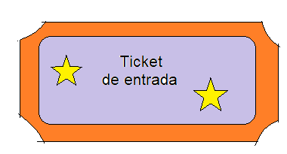 | Dibuja a niños en conflicto.

INTRODUCCIÓN: RECUERDA QUE HAY CONFLICTOS A LOS QUE PODRIAS ENFRENTARTE COMO POR EJEMPLO:
POR RESPETAR LOS TURNOS | POR LOS JUGUETES O JUEGOS | POR EL TRABAJO EN EQUIPO
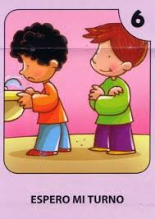 | 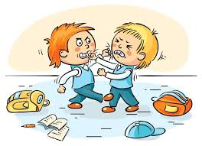 | 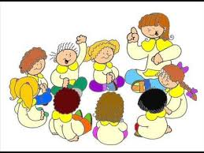

V- Actividades y ejercicios
- Responde en voz alta a las siguientes preguntas;
- ¿Alguna vez has tenido un conflicto por tus juguetes?
- ¿Cuándo estás con otros niños, te has enojado porque sientes que no te escuchan?
- ¿Te gusta trabajar y compartir materiales con otros niños?

- Haz un dibujo donde muestres un conflicto que hayas experimentado con tus pares.

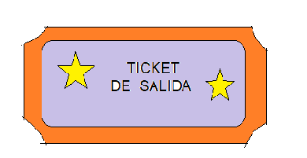 | Responde la pregunta en voz alta o no y pide ayuda para encerrar tu respuesta correcta.  - ¿Crees tú que los conflictos se pueden resolver de manera pacífica?  SI NO

VI.- Retroalimentación: Se realizará mediante el envío de actividad por mensaje de WhatsApp y/o correo electrónico. Recuerda que tú eres capaz de realizarla.
VII.- Fecha de envío: miércoles 25 de noviembre de 2020.
VIII.- Cómo y/o donde enviar: Puedes entregarla el miércoles desde las 10 a las 13 hrs. de manera personal a quien suscribe, o una vez finalizada la guía, saca fotografía, y adjúntala al siguiente correo: viviana.soto@colegio-reneschneider.cl

